高校毕业生户档托管申请表中打印条形码，含毕业生个人信息，请登录华中科技大学本科生就业信息管理与决策支持系统，下载户档托管申请表。下载后，请用A4纸正反面打印，一面打印申请表，一面打印托管办法，一式两份。

- 毕业生登录后首页即可下载

- 毕业班班长登录后可以下载本班同学的户档托管申请表
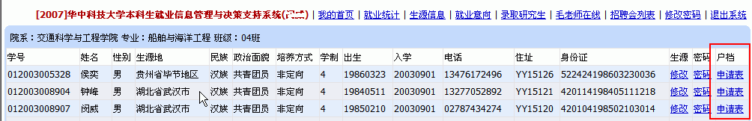

- 辅导员登录后从“生源信息”栏目选择班级，可以下载本院系毕业生的户档托管申请表
